TRƯỜNG SƯ PHẠM CỘNG HOÀ XÃ HỘI CHỦ NGHĨA VIỆT NAM
KHOA HOÁ HỌC Độc lập - Tự do - Hạnh phúc

BIÊN BẢN HỌP KHOA
Triển khai công tác tháng 9 và học kỳ 1 năm học 2021-2022

1. Thời gian, thành phần
- Thời gian: 14h ngày 05/09/2021 trên MS Teams
- Thành phần tham gia: toàn thể cán bộ, giảng viên tham gia đào tạo các chương trình thuộc khoa Hoá học
- Chủ trì: PGS.TS Lê Đức Giang, thư kí: TS. Nguyễn Thị Diễm Hằng
2. Nội dung:
2.1. PGS.TS Lê Đức Giang thông báo và triển khai công tác chuyên môn tháng 9 và học kì 1 năm học 2021-2022
- Công tác tổ chức cán bộ: Thông báo về công tác tổ chức của Nhà trường: Thành lập các Trường thuộc, Viện Nghiên cứu và đào tạo trực tuyến, bổ nhiệm cán bộ quản lý (đợt 1)
- Công tác tuyển sinh: Triển khai các hoạt động tuyển sinh đại học và sau đại học
- Công tác đào tạo: Triển khai tổ chức dạy học trực tuyến các bậc học và loại hình đào tạo: Thời gian, biên soạn bài giảng E-learning, sử dụng hệ thống E-learning và MS Teams trong dạy học trực tuyến. Bắt đầu giảng dạy học kỳ 1 từ 20/9.
- Công tác phát triển chương trình đào tạo:
+ Tổ chức rà soát, chỉnh sửa và cập nhật CTĐT Thạc sĩ, Tiến sĩ
+ Tổ chức biên soạn học liệu, bài giảng theo chương trình bồi dưỡng GV dạy môn KHTN
+ Hoàn thành việc rà soát, chỉnh sửa chương trình đào tạo đại học và tổ chức biên soạn, rà soát, cập nhật đề cương chi tiết học phần
- Công tác khác: các hoạt động kỷ niệm 60 năm khoa Hoá học
2.3. Thảo luận
- PGS.TS Đinh Thị Trường Giang: Nên lựa chọn cách quảng bá tuyển sinh phù hợp và tiến hành sớm để có kết quả tốt.
- PGS.TS Cao Cự Giác: Cần có biện pháp hỗ trợ GV trong thiết kế và đăng tải bài giảng lên hệ thống LMS
- PGS.TS Nguyễn Xuân Dũng: Tổ chức biên soạn học liệu, bài giảng theo chương trình bồi dưỡng GV dạy môn KHTN cần có đủ thời gian để sản phẩm có chất lượng.
- PGS.TS Phan Thị Hồng Tuyết: việc rà soát, chỉnh sửa và cập nhật CTĐT Thạc sĩ, Tiến sĩ cần được hướng dẫn chi tiết, thống nhất toàn trường.
- PGS.TS Nguyễn Hoa Du: Cần chuẩn bị nhiều phương án tổ chức kỷ niệm 60 năm khoa Hoá học phù hợp với tình hình thực tế trong khi dịch Covid – 19 diễn ra phức tạp.
2.4. PGS.TS Lê Đức Giang kết luận cuộc họp
Đề nghị các giảng viên khoa Hoá học chuẩn bị chu đáo mọi mặt để thực hiện tốt công tác giảng dạy và các hoạt động khác trong học kì 1 năm học 2021-2022 trong bối cảnh dịch Covid -19 đang diễn ra phức tạp.
Cuộc họp kết thúc lúc 17h cùng ngày
Chủ toạ Thư ký

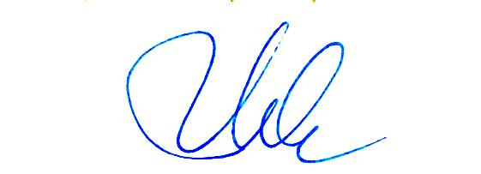 | 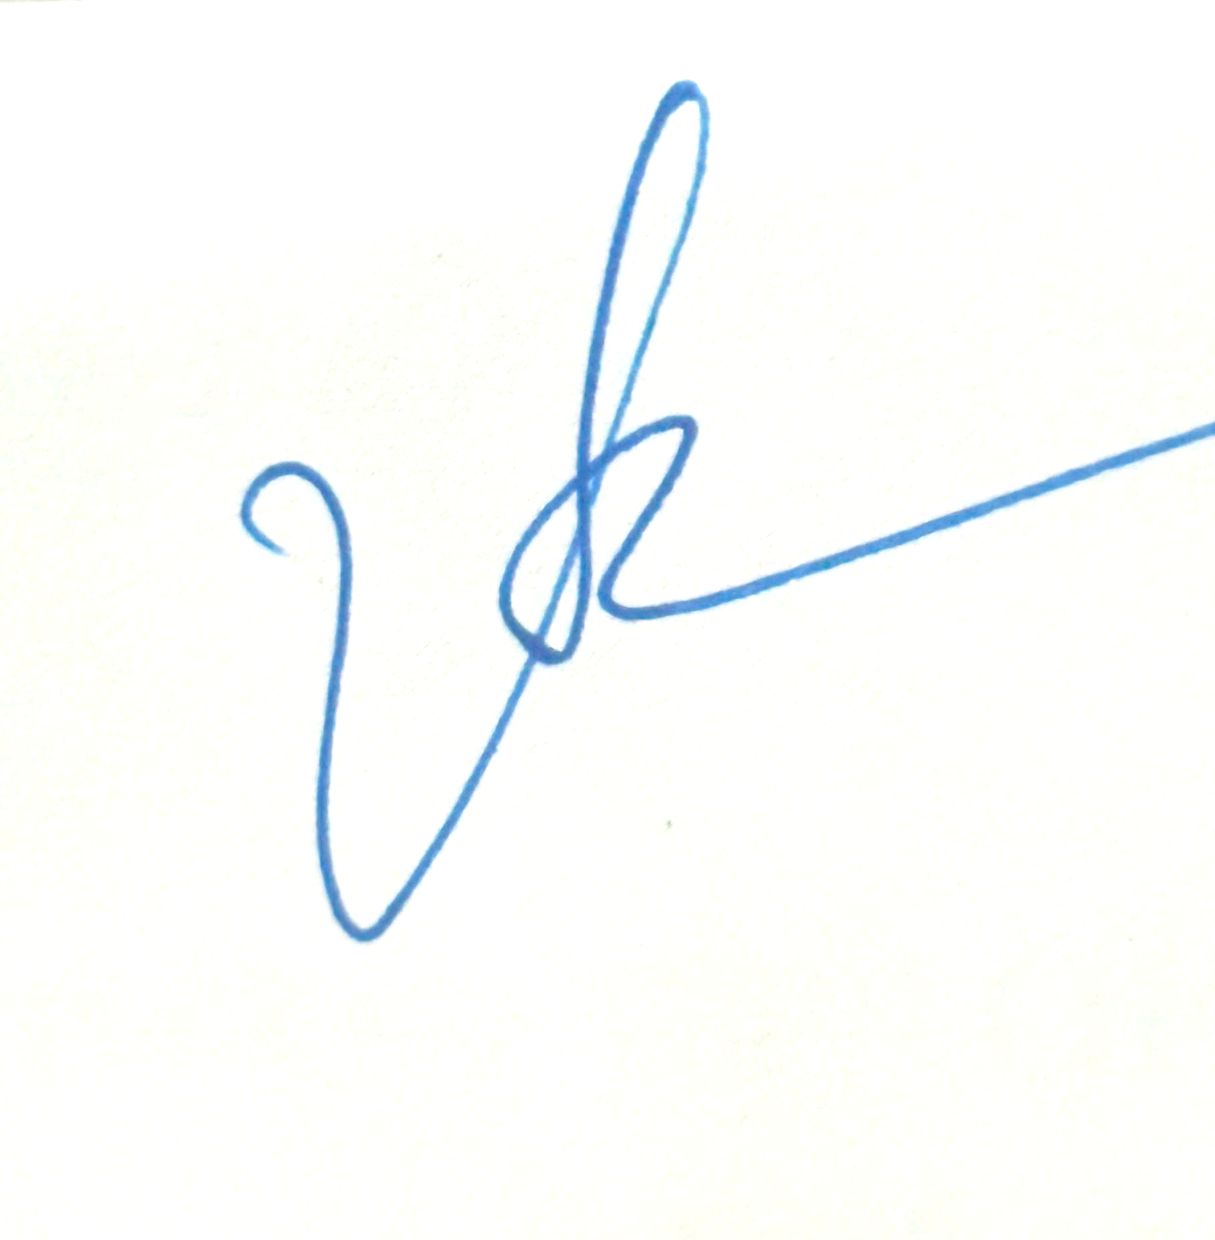
PGS.TS. Lê Đức Giang TS. Nguyễn Thị Diễm Hằng

